Урок-повторение по математики в 5 классе

Тема: Проценты

Провела: | СОКОЛОВСКАЯ СВЕТЛАНА ВАСИЛЬЕВНА
 | УЧИТЕЛЬ МАТЕМАТИКИ
 | МОУ «Щегловская СОШ»
 | Всеволожский район

Урок в 5 классе «Проценты»
Эпиграф: «Предмет математики столь серьезен, что не следует упускать ни одной возможности сделать его более занимательным».
Б.Паскаль
Предмет: математика
Класс: 5
Учебник (УМК): Виленкин Н. Я., Жохов В. И., Чесноков А. С., Шварцбурд С. И. Математика 6 класс: Учебник для общеобразовательных учреждений. - М.: Мнемозина, 2012.
Тема урока: «Проценты».
Форма урока: игра по станциям.
Оборудование: доска; задания для выполнения на станциях; отчетные листы команд, отчетные листы кураторов станций.
Цели мероприятия (основанием целеполагания является таксономия цели Бенджамина Блума):
Когнитивная область
Знать – правила вычисления десятичных дробей.
Понимать – понимать понятие процента.
Применять – применять правила при нахождении значения выражения с десятичными дробями.
Анализ – составлять краткую запись к задаче на проценты.
Синтез – на примере танграма из деталей собирать целое.
Оценка – предполагать результат своих шагов при решении задач на «спички».
Аффективная область
- Внимательно слушать одноклассников
- Выполнять заданную работу
- Проявлять интерес к уроку
- Участвовать в обсуждении вопросов
- Анализировать различные точки зрения
- Анализировать свою работу
Структура и ход урока
Класс разбит на 5 команд:
1 команда – 6 родителей. Кураторы станций. Они заранее знакомятся с заданием своей станции. Самостоятельно пробуют решить задание. Затем индивидуально решают вместе с учителем. Записывают решение.
2 – 5 команды – по 3 человека в команде. Команды переходят от станции к станции и выполняют задания. Выполнив задание одной станции переходят к любой свободной. Станций больше, чем команд, следовательно свободные всегда есть.
Этап мероприятия | Задачи этапа | Деятельность учителя | Деятельность учеников | Формируемые УУД
1.  Подготовительный этап | Индивидуальная работа с отстающими, повышение их самооценки | Индивидуальное объяснение заданий, разъяснение целей | Решение заданий | Познавательные: структурирование собственных знаний.  Личностные: формирование позитивной самооценки
2. Организационный этап | Создать благоприятный психологический настрой на работу | Приветствие, проверка подготовленности к мероприятию, организация внимания детей. | Включаются в деловой ритм урока. | Коммуникативные: планирование учебного сотрудничества с учителем и сверстниками.  Регулятивные: организация своей учебной деятельности  Личностные: мотивация учения
3.  Постановка цели и задач урока. Мотивация учебной деятельности учащихся. | Обеспечение мотивации учения детьми, принятие ими целей урока. | Мотивирует учащихся, вместе с ними определяет цель урока; акцентирует внимание учащихся на значимость занятия. | Делятся на группы, занимают стартовые места, получают отчетные листы команд, определяют цель команды. | Личностные: самоопределение.  Регулятивные: целеполагание.  Коммуникативные: умение вступать в диалог, участвовать в коллективном обсуждении вопроса.
4. Применение знаний и умений в новой ситуации – игре | Показать разнообразие задач. | Наблюдение и помощь в организации процесса решения задач. | Работают в группах над поставленными задачами. | Познавательные: формирование интереса к данной теме.  Личностные: формирование готовности к самообразованию.  Коммуникативные: уметь оформлять свои мысли в устной форме; слушать и понимать речь других.  Регулятивные: планирование своей деятельности для решения поставленной задачи и контроль полученного результата.
5.  Рефлексия (подведение итогов урока) | Дать качественную оценку работы класса и отдельных обучаемых. | Подводит итоги работы групп и класса в целом. | Учащиеся анализируют свою работу, выражают вслух свои затруднения. Оценивают работу своих одноклассников. | Личностные: формирование позитивной самооценки  Регулятивные: оценивание собственной деятельности на уроке

Ход мероприятия
Этапы урока | Деятельность учителя | Деятельность учеников
1. Подготовительный этап | Учитель индивидуально работает с каждым куратором.  Задает наводящие вопросы, чтобы дети смогли выполнить задания:  - расскажи правило сложения, вычитания, умножения обыкновенных дробей;  - вспомни правило нахождения процента от числа, числа по его проценту;  - съест ли волк козу, капусту;  - сколько сказано переложить палочек. | Ученик решает с помощью наводящих вопросов задания, записывает решение. Объясняют решение.
2. Организационный этап | Учитель приветствует учащихся, проверяет их готовность к уроку.  - У каждого из вас на столах лежат черновики и пеналы.  - Сегодня у нас не обычный урок, а игра. Вы увидите разные задания, а помогать и контролировать вас будут одноклассники – кураторы станций. | Учащиеся слушают учителя.
3. Постановка цели и задач урока. Мотивация учебной деятельности учащихся | Представление кураторов станций.  Представление команд (учитель называет имена).  - Я желаю вам всем успехов, напоминаю о правилах общения в группах. О культуре общения с кураторами. Все задания вам будут объяснять они. Вы можете обращаться к ним с вопросами. | Учащиеся – куратора встают. Подходят к своим станциям. Берут отчетные листы.  Учащиеся группируются в команды, берут отчетные листы. Каждая команда подходит к одной из станций.
4. Применение знаний и умений в новой ситуации – игре | - Итак, приступаем к игре.  - На старт, внимание, решаем! | Учащиеся в группах выполняют решение предложенных задач. По окончании работы на одной станции куратор ставит пометку в отчетном листе команды, а в своем листе ставит баллы, заработанные командой.
5.  Рефлексия (подведение итогов урока) | - Сдайте, пожалуйста, отчетные листы.  - Результаты на доске.  - Обсудите в командах, понравилась ли вам игра? Какие из станций были самыми интересными? Трудными?  - Обсудите значимость каждого участника в группе.  - Как вы можете оценить работу кураторов? Все ли было понятно? Честно ли вас оценивали? | Учащиеся сдают отчетные листы кураторов и команд.  Активно высказывают свое мнение о своей работе в группе, о роли каждого в группе, о кураторах

Станция 1
Перед вами лежат детали игры «Танграм», вы с ней уже всетречались. Ваша задача составить из этих деталей квадрат, прямоугольник и зайчика.

Станция 2
Оливка в бокале
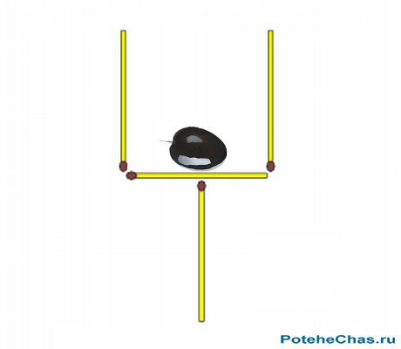
Из спичек сложен бокал, внутри которого лежит оливка. Переместите 50% спичек так, чтобы оливка оказалась вне бокала. Можно менять положение бокала в пространстве, но его форма должна оставаться неизменной.

Рыбка
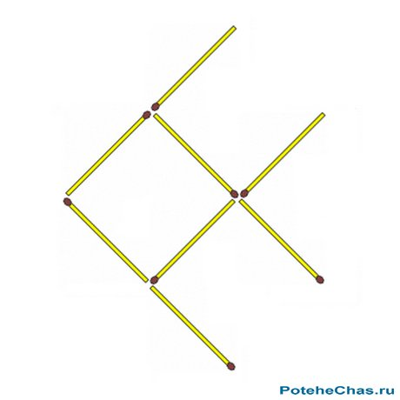
Переставьте 37,5% всех спичек так, чтобы рыбка поплыла в другую сторону.

4 кирпича
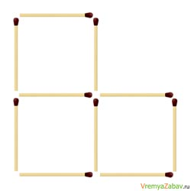
Из спичек сложен уголок, состоящий из трёх одинаковых квадратов.
Переложите всего 20% спичек, и три квадрата превратятся в четыре равных прямоугольника.

Толя
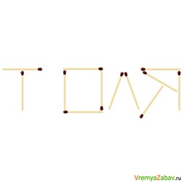
Из спичек сложено мужское имя "Толя".
Переложите 1 (одну) спичку так, чтобы получилось женское имя.

Станция 3
В чемпионате области по футболу участвуют 16 команд. В полуфинал вышли 25% всех команд. Сколько команд не смогут бороться за медали?
Станция 4
“Крестьянину нужно перевезти через реку волка, козу и капусту. Но лодка такова, что в ней может поместиться только крестьянин, а с ним или один волк, или одна коза, или одна капуста. Но если оставить волка с козой, то волк съест козу, а если оставить козу с капустой, то коза съест капусту. Как перевез свой груз крестьянин?”
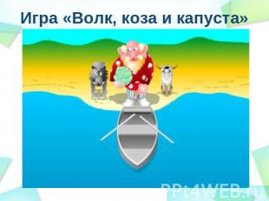

Станция 5
Найти значение выражения:
(28 – 26,8) ∙ 4,4 + 6 : 7,5
Станция 6
Задача.
На фабрику для обжарки привезли 35 ц кофе трех сортов. Масса кофе сорта «Колумбия» составляла 25% всего привезенного кофе, масса кофе «Танзания» - 15% всего кофе. Остальное кофе – сорта «Мексика». Сколько было центнеров кофе сорта «Мексика»?
Ответы станций.
Станция 1
Станция 2
Оливка в бокале рыбка 4 кирпича толя

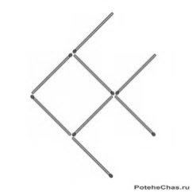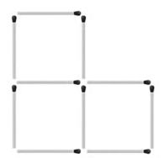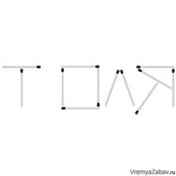
Станция 3
1) 16 : 100 ∙ 25 = 4 (к.) – вышли в полуфинал
2) 16 – 4 = 12 (к.) – не смогут бороться за медали
Ответ: 12 команд не смогут бороться за медали.
Станция 4
Начинаем с козы. Крестьянин, перевозит козу, возвращается и берет волка, которого перевозит на другой берег, где его и оставляет, но зато берет и везет обратно на первый берег козу. Здесь он оставляет ее и перевозит к волку капусту. Вслед затем возвращается и переправляет козу.
Станция 5
(28 – 26,8) ∙ 4,4 + 6 : 7,5 = 6,08
1) 28 – 26,8 = 1,2
2) 1,2 ∙ 4,4 = 5,28
3) 6 : 7,5 = 0,8
4) 5,28 + 0,8 = 6,08
Станция 6
1) 35:100∙25=8,75 (ц) – масса кофе сорта «Колумбия»
2) 35:100∙15=5,25 (ц) – масса кофе «Танзания»
3) 35 – 8,75 – 5,25=21 (ц)
Ответ: 21ц кофе сорта «Мексика».
Отчетные листы команд
 | Ст.1 | Ст.2 | Ст.3 | Ст.4 | Ст.5 | Ст.6
Команда 1

 | Ст.1 | Ст.2 | Ст.3 | Ст.4 | Ст.5 | Ст.6
Команда 2

 | Ст.1 | Ст.2 | Ст.3 | Ст.4 | Ст.5 | Ст.6
Команда 3

 | Ст.1 | Ст.2 | Ст.3 | Ст.4 | Ст.5 | Ст.6
Команда 4

Отчетные листы кураторов станций
Станция 1
 | Составили квадрат  (1 балл) | Составили прямоугольник (2 балла) | Составили зайца  (3 балла) | Итого баллов
Команда 1
Команда 2
Команда 3
Команда 4

Станция 2
 | Оливка в бокале  (1 балл) | Рыбка  (1 балл) | 4 кирпича  (1 балл) | Толя  (2 балла) | Итого баллов
Команда 1
Команда 2
Команда 3
Команда 4

Станция 3
 | Близки к ответу  (1 балл) | Решили полностью  (2 балла) | Итого баллов
Команда 1
Команда 2
Команда 3
Команда 4

Станция 4
 | Близки к ответу  (1 балл) | Решили полностью  (2 балла) | Итого баллов
Команда 1
Команда 2
Команда 3
Команда 4

Станция 5
 | Ошибка в вычислении одного действия  (1 балл) | Верное решение  (2 балла) | Итого баллов
Команда 1
Команда 2
Команда 3
Команда 4

Станция 6
 | Решено первое действие верно  (1 балл) | Решено два действия верно  (2 балла) | Все верно  (3 балла) | Итого баллов
Команда 1
Команда 2
Команда 3
Команда 4

Используемая литература:
- Математика. 6 класс: учеб. для общеобразоват. учреждений/ Н.Я.Виленкин, В.И.Жохов, А.С.Чесноков, С.И.Швацбурд. – 29-е изд., стер. – М.: Мнемозина, 2011.- 288 с.:ил.
- Асмолов А.Г., Бурменская Г.В., Володарская И.А., Карабанова О.А., Салмина Н.Г. Молчанов С.В. Как проектировать универсальные учебные действия: от действия к мысли. – М., 2008.
- Михеева Ю.В. Урок. В чём суть изменений с введением ФГОС начального общего образования: (Статья) // Науч. – практ. жур.«Академический вестник» / Мин. обр. МО ЦКО АСОУ. – 2011. – Вып. 1(3). – С.46-54.
- Проектирование основной образовательной программы образовательного учреждения. – М.: Академкнига, 2010.
- Михеева Ю.В. Проектирование урока с позиции формирования универсальных учебных действий. Статья. Учительская газета, 2012 .
- Гусев В.А. Математика. Сборник геометрических задач: 5-6 классы/ В.А.Гусев. – М.: Издательство «Экзамен», 2011. – 255.
- http://easyen.ru/load/math/mp/universalnye_uchebnye_dejstvija_na_urokakh_matematiki/338-1-0-1759
- http://suhin.narod.ru/mat4.htm
- http://www.zavuch.info/methodlib/307/54456 "Универсальные учебные действия на уроках математики в условиях внедрения ФГОС"
- http://www.proshkolu.ru/user/Nadegda797/blog/409306 Самоанализ урока

